7 возможных причин, почему ваш ребенок не хочет в школу
Почему одни дети скучают по школьным будням, а другие, будь их воля, не возвращались бы к ним никогда? Для ненависти к учебе у ребенка бывают серьезные причины: вот некоторые из возможных.

Буллинг
Искоренить буллинг полностью невозможно: дети учатся жить в обществе, одни на социальном лифте поднимаются, другие летят вниз. Объясните ребенку, что его школьный статус никак не влияет на взрослую жизнь, а жертвой нежелательного внимания он мог стать случайно. В конце концов, травле подвергались даже звезды. 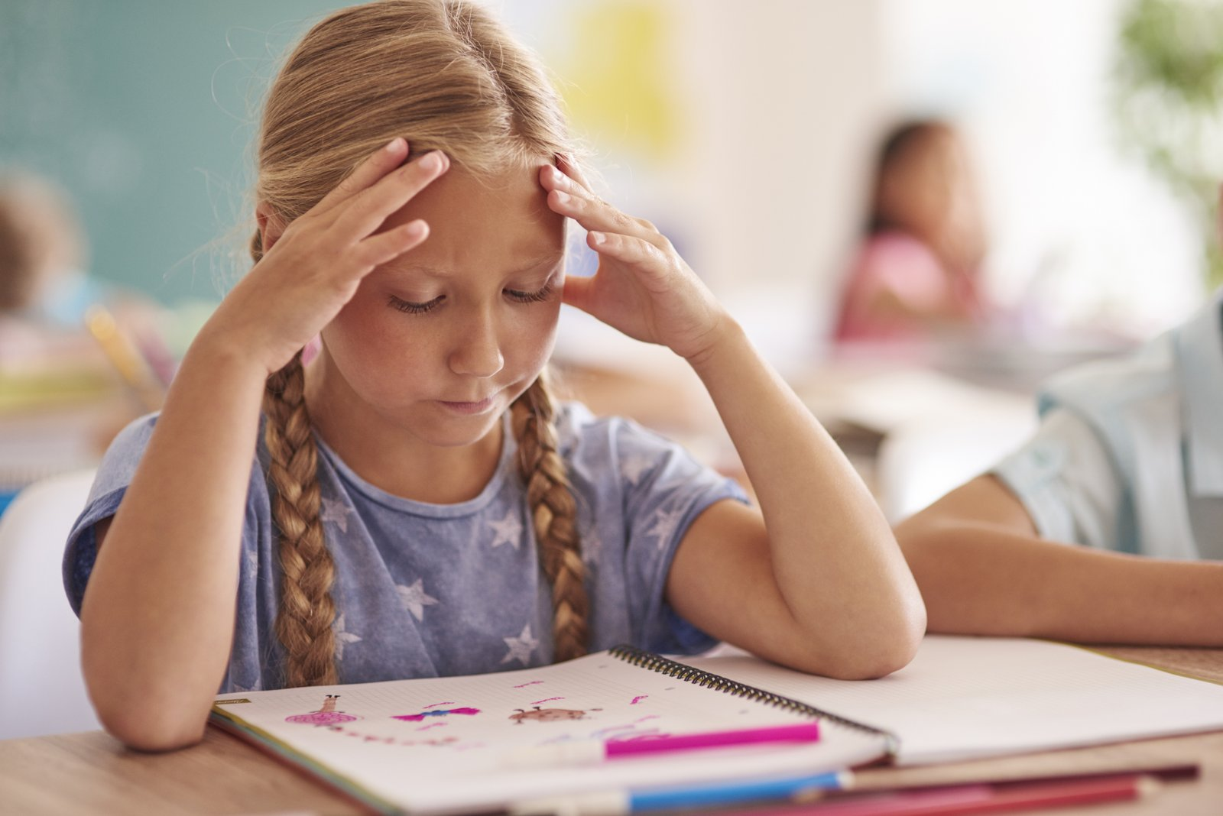 Если рассказывать о выходках одноклассников школьник не хочет, не ленитесь поговорить с учителями. Главное, не забывайте о достоинстве ребенка и его репутации в детской среде. Решайте вопрос так, чтобы его не считали еще и жалобщиком.
Завышенные ожидания

Но учащиеся все равно понимают, кто из них демонстрирует успехи, а кто едва справляется.
Если с общественным давлением большинство справляется, то критика и завышенные требования от самых близких воспринимаются как предательство: фразы вроде «Ты мог на пятерку» обесценивают состояние ребенка и намекают, что оценка важнее всего на свете, даже если ему физически сложно осваивать программу на отлично.

Избыток репетиторов
Сначала мы нанимаем репетиторов по всем предметам, а потом не понимаем, почему дети не хотят ходить в школу. Они испытывают удвоенную нагрузку из-за бесконечной учебы, да и мы сами им внушили: в там учат не как надо, поэтому нужно искать решение на стороне.
Лучше поощрять самостоятельность в освоении программы и не перекладывать ответственность с ребенка на репетиторов.
Заниматься дополнительно есть смысл, только когда он серьезно отстал или, наоборот, необходимо развить талант к предмету.

Не понимает, зачем ему это
«Мне это никогда не пригодится» — фраза-маркер, которая даст вам понять, что ребенок не вполне понимает цель его образования. Постарайтесь объяснить, что никто не ждет от него научных открытий по всем направлениям школьной программы и выученных наизусть учебников. Многое забудется, но останется главное: кругозор и понимание, как устроен мир.

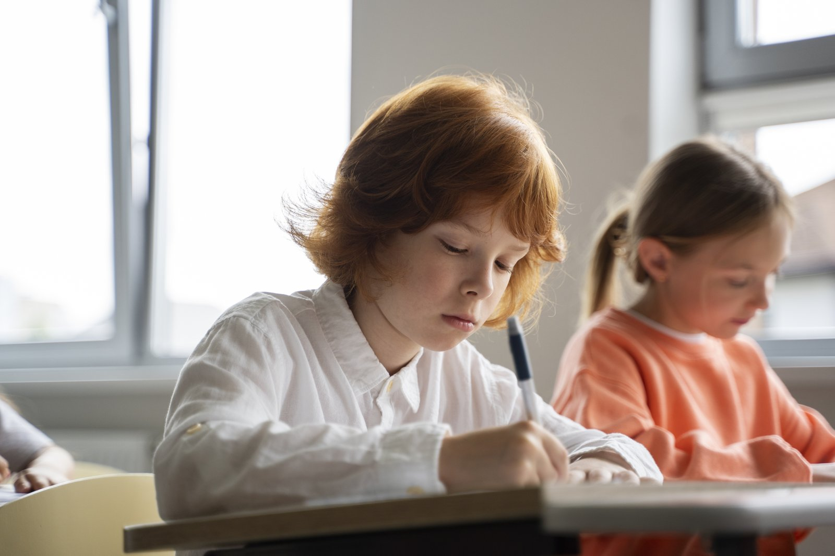
Завышенные ожиданНе случайно в начальных классах обычно практикуют обучение без оценок или ставят их иначе, избегая пятибалльной шкалы, чтобы не травмировать детскую психику.

Нет контакта с учителями
У современных детей отсутствует благоговейный трепет перед фигурой учителя, их уважение нужно заслужить. Получается это сделать не у всех и не всегда, поэтому не спешите внимать всем жалобам ребенка на преподавателя. Но если его личность категорически не устраивает ваше чадо, нельзя это игнорировать. Постарайтесь сами наладить контакт — вы в любом случае взрослее и мудрее.

Зависимость от гаджетов
В скуке во время уроков зачастую виноваты не школа, класс, программа обучения и прочие внешние обстоятельства, а зависимость от гаджетов. В современной школе их, впрочем, используют на занятиях, но не забывают о нормах.
Залипать весь день в компьютере и телефоне — это не норма.
Дети, которым это дозволено в чрезмерно больших количествах, просто не понимают, как им жить в мире без ярких картинок, сменяющихся раз в секунду. Если ваш ребенок такой, постепенно приучайте его к развлечениям в реальности, а там и до дела дойдет.

Влияние кумиров
Большинство школьников имеют доступ к Сети, а значит, со временем обзаводятся кумирами в лице блогеров. Детский рассудок не всегда готов к критическому взгляду на чужую жизнь.
Если взрослые люди ведутся на прогревы, что взять от неокрепшего детского ума?
Порой складывается впечатление, что научиться зарабатывать деньги на красивую жизнь можно за пару месяцев под присмотром популярного наставника. На этом фоне 10–11 лет в школе выглядят пустой тратой времени. О таком важно говорить с детьми заранее, желательно до того, как они начинают клянчить деньги на курс из запрещенной соцсети.

